**《乒乓球：正手攻球》学程拓展**

同学们，通过跟老师进行学习，你们一定能很快掌握正手攻球的动作，但是只掌握动作还远远不够。老师在这里为想要进一步提升的同学提供了参考书目和视频网站的教学，可以方便大家继续学习。

《乒乓球运动教程》 《乒乓球》

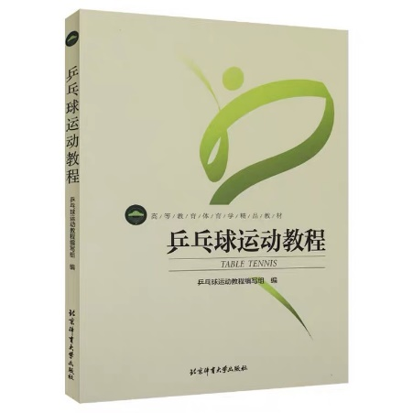 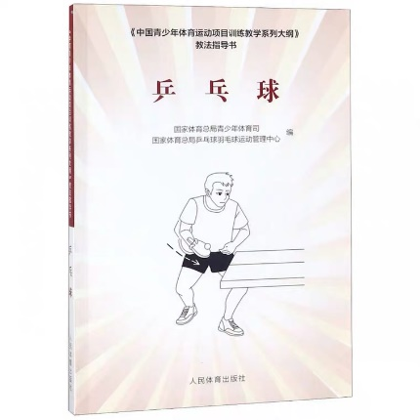

也可在浏览器搜索：刘伟教练教你乒乓球的正手攻球与弧圈球，乒乓球教学示范，或直接复制以下网址观看视频<https://www.iqiyi.com/w_19rypvhlex.html>